智能在线学习平台

需求结构化建模

版本 <1.0>

修订历史记录
日期 | 版本 | 说明 | 作者
<日/月/年> | <x.x> | <详细信息> | <姓名>

目录
1. 上下文图 3
1.1. 上下文图 3
2. 数据流图 3
2.1. 用户登录数据流图 3
2.2. 核心功能数据流图 4
2.3. 提供课程数据流图 6
2.4. 社区交流数据流图 6
3. E-R图 7
3.1. E-R图 7
4. 数据字典 10
4.1. 用户（User） 10
4.2. 教育机构（Agency） 10
4.3. 管理员（Admin） 10
4.4. 课程（Course） 10
4.5. 审核（Examination） 11
4.6. 选课（Sc） 11
4.7. 课程学习记录（Record） 11
4.8. 推荐（Recommendation） 12
4.9. 答疑（Answer） 12
参考文献 13

上下文图

上下文图
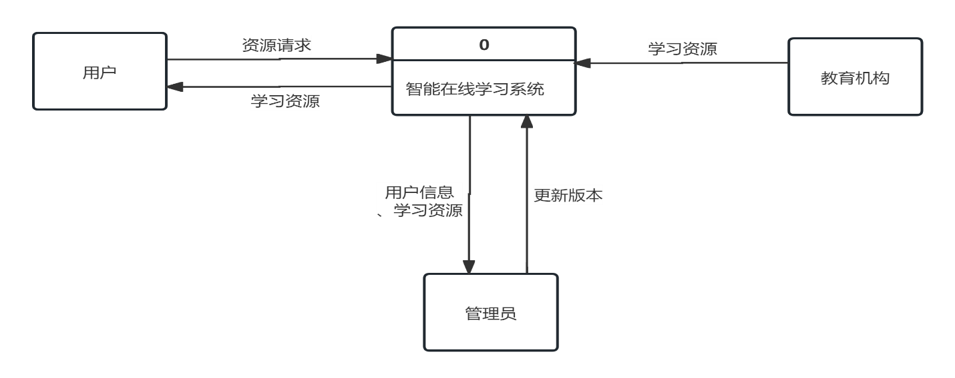
图1-1-1 上下文图

数据流图

用户登录数据流
用户在登录页面输入用户名、用户身份和密码并进行用户注册，系统接收并验证注册信息。若合法则将新用户的信息存储到用户数据库，如不合法则返回给用户。用户还可以进行登陆操作，输入用户id和密码，系统根据用户名和密码验证信息，检查是否与数据库中的数据匹配。系统处理登录验证结果，允许成功登录或返回登录失败提示。用户成功登录后，系统将用户重定向到个性化首页。

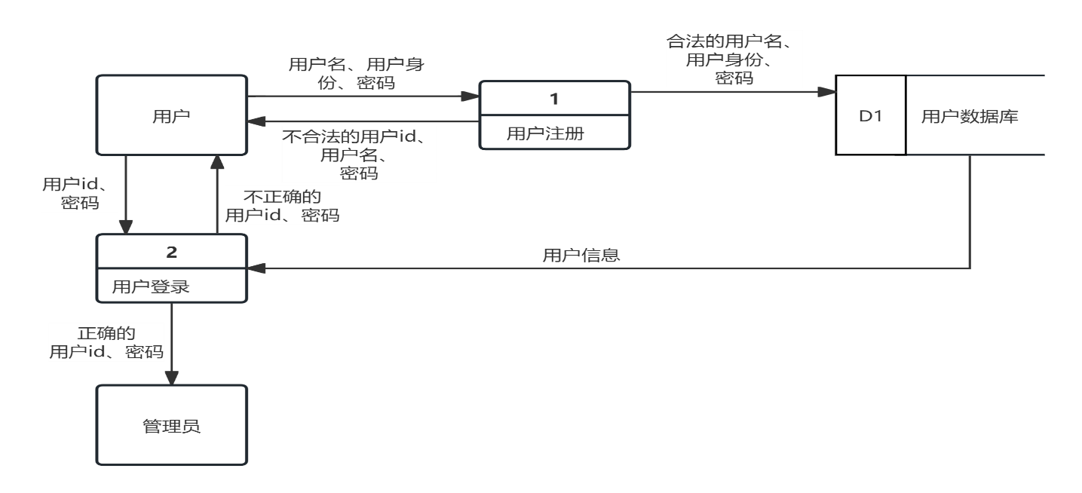
图2-1-1 用户登录数据流图

核心功能数据流图
搜索课程流程：用户在搜索框中输入课程关键词并提交，系统接收并验证用户的搜索请求。系统查询课程数据库：系统根据搜索关键词在课程数据库中查找匹配课程。系统展示与用户搜索关键词匹配的课程信息给用户。
学习评估流程：用户在课程中进行测验并提交答案。系统接收用户提交的正确格式答案并存储。教育机构查看并批改用户的测验答案，给出反馈。系统接收教师的批改结果，并将其存储到用户的学习记录中。系统根据用户的学习活动和进度更新学习状态，并存储学习进度信息。
个性化推荐流程：用户在平台上进行学习，并提供反馈数据。系统基于用户的学习历史和兴趣爱好生成个性化推荐。系统将个性化的课程推荐和学习路径推送给用户。
学习路径定制流程：用户根据自身目标向系统请求定制学习路径。系统根据用户的目标和学习路径信息生成个性化学习路径，将定制好的学习路径推送给用户，帮助其规划学习进度。

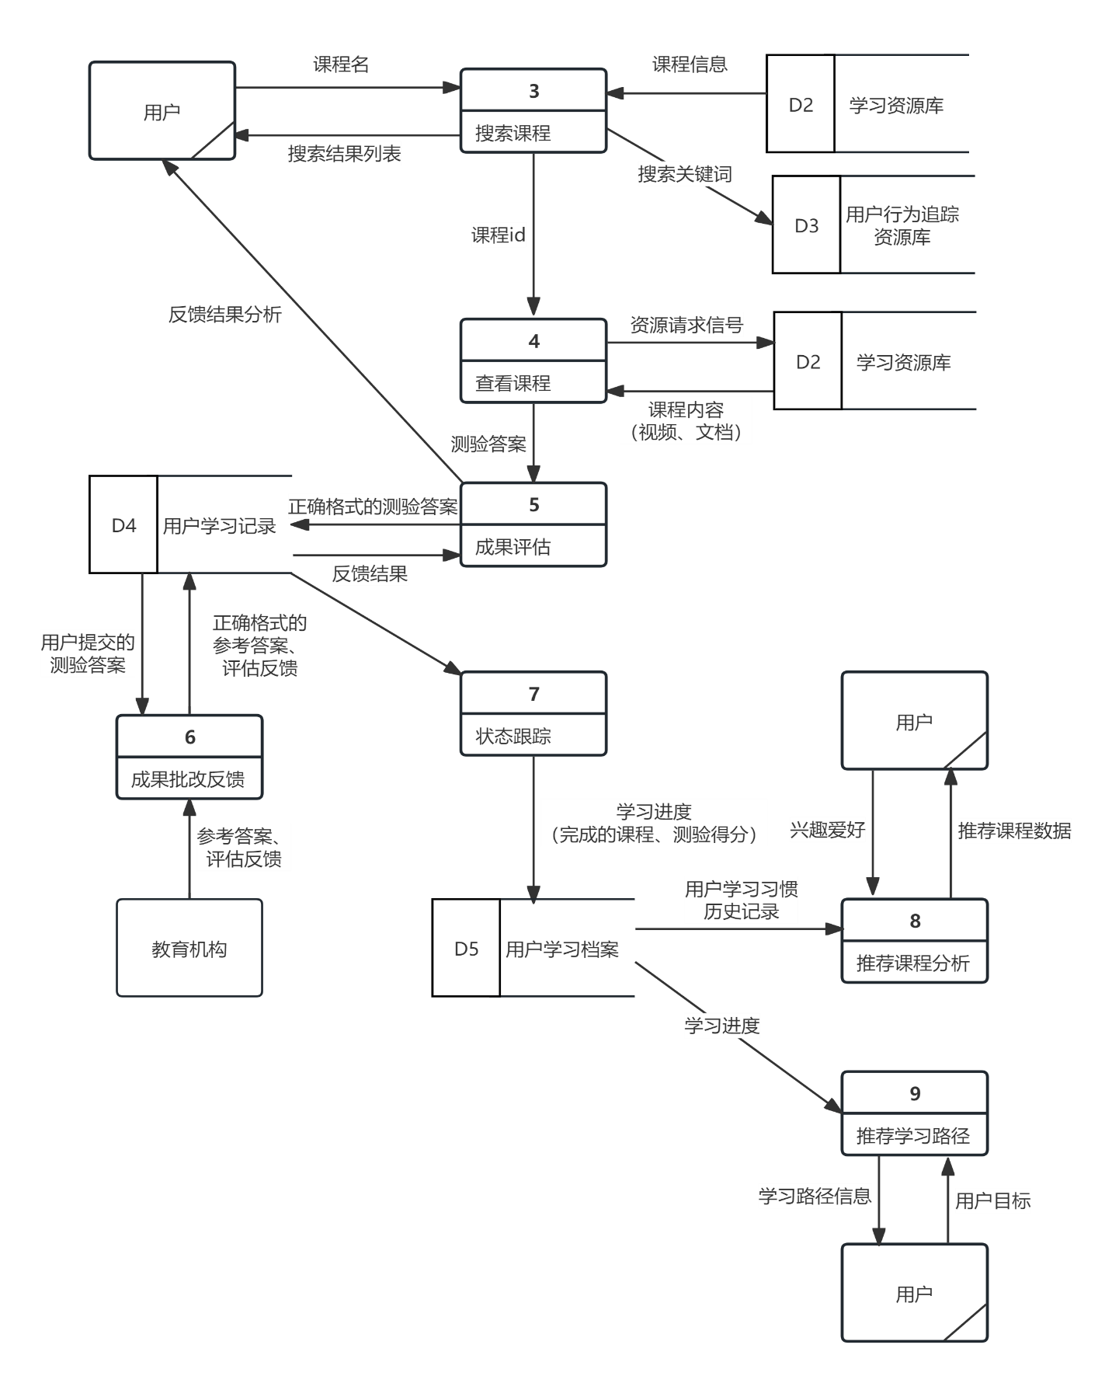
图2-1-2 核心功能数据流图

提供课程数据流图
学习资源上传流程：教育机构或内容提供者上传学习资源：教育机构或内容提供者通过平台上传课程资料（如视频、文档等）。系统将接收后的学习资源存储到相应的数据库中，供用户查询。
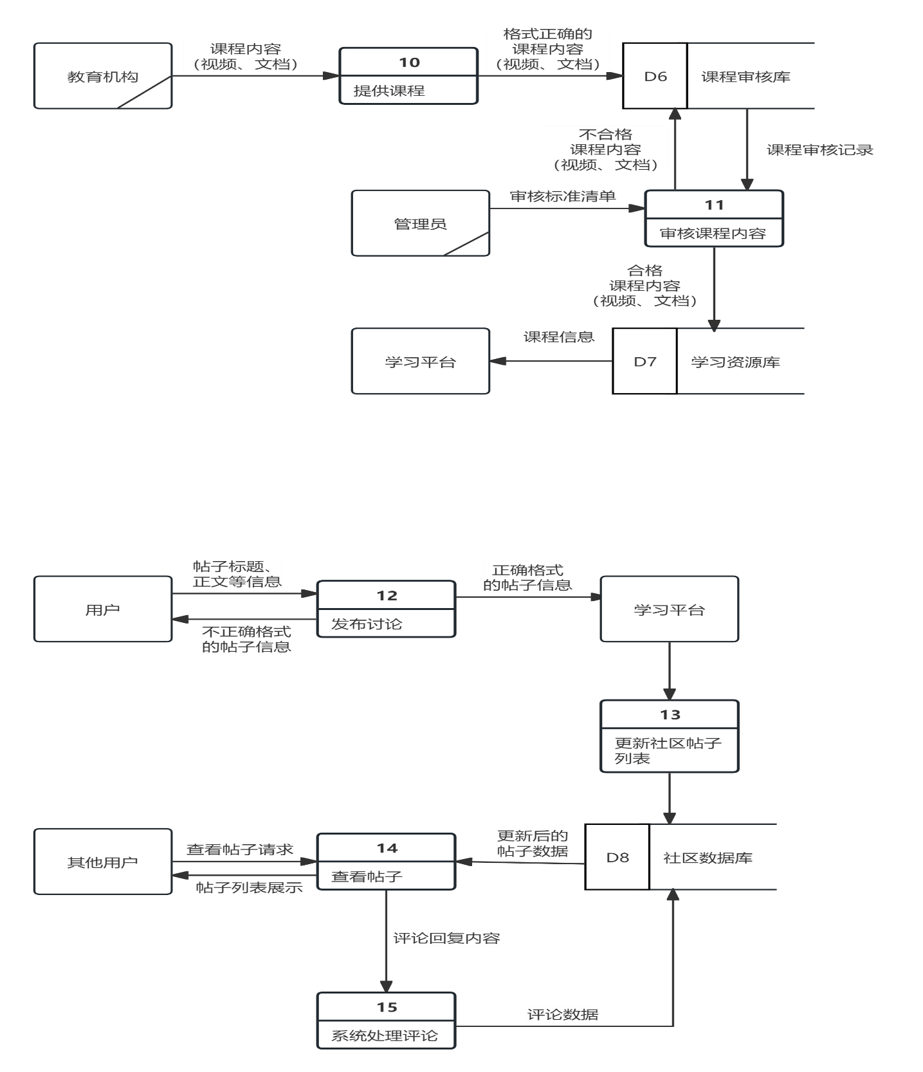
图2-1-3 提供课程数据流图

社区交流数据流图
用户参与社区讨论流程：：用户在平台社区中创建并发布新的讨论帖子。系统接收并存储用户发布的帖子数据，更新社区中的帖子列表，并存储到社区数据库中。其他用户可通过发出查看帖子请求，进行帖子查看，并对帖子进行评论或回复。系统接收并存储用户的评论，更新相应帖子的回复数。系统将评论展示在帖子下方，供用户查看。
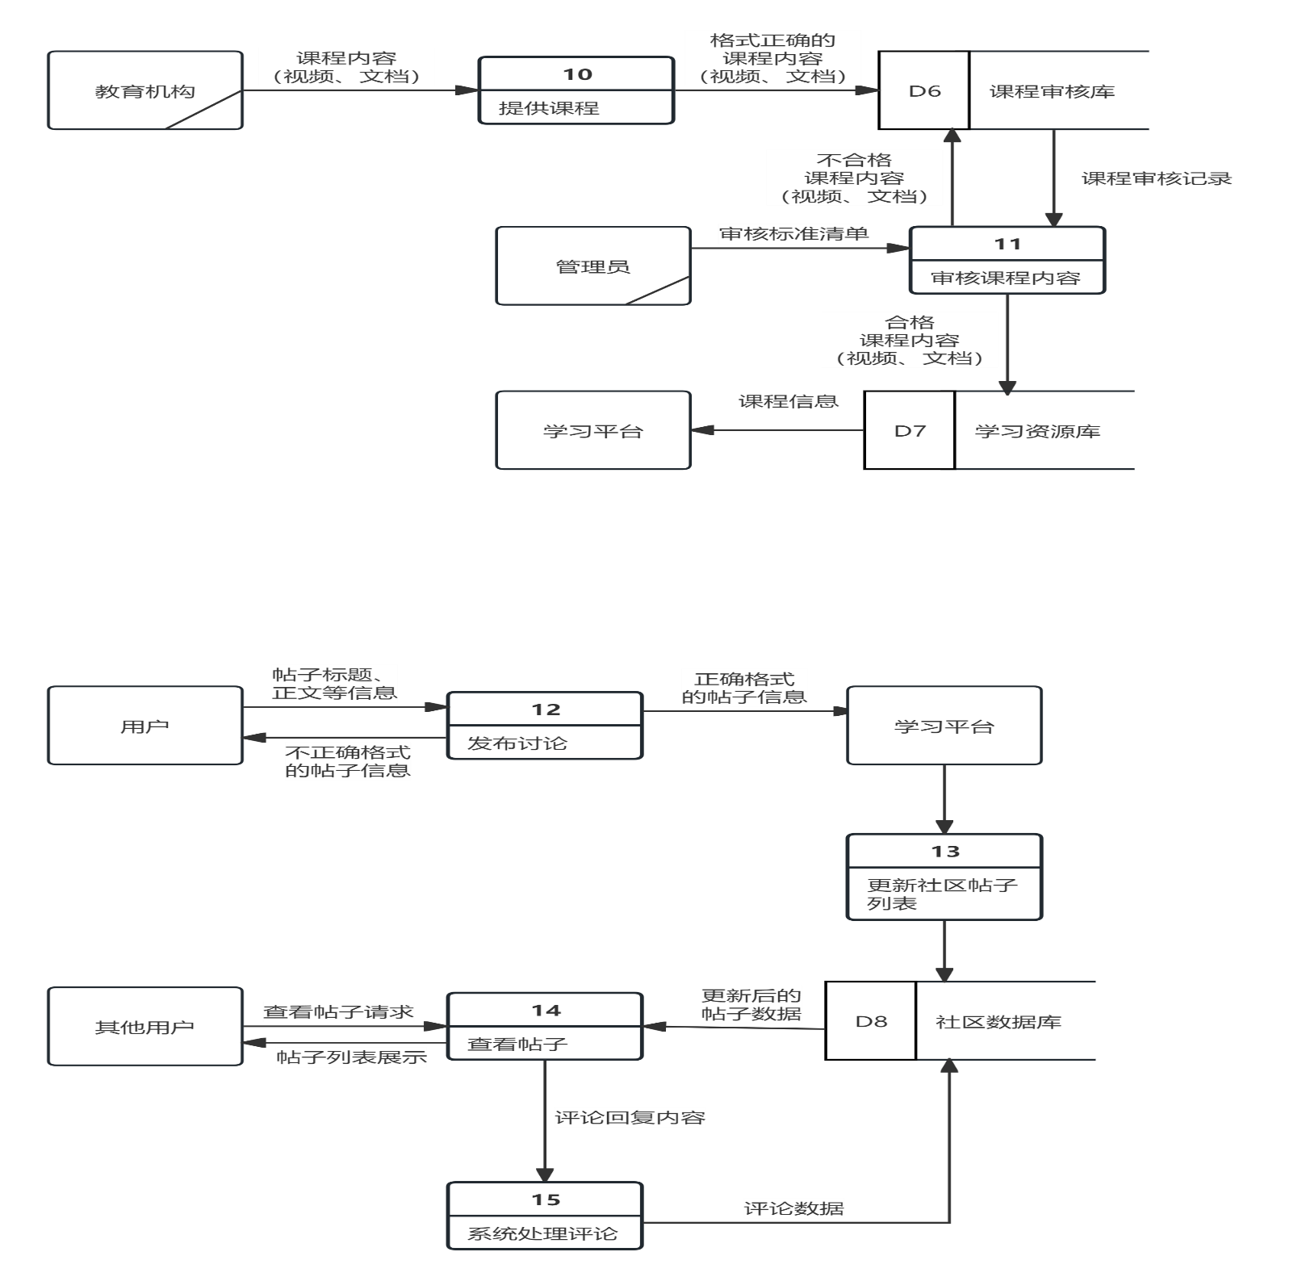
图2-1-4 社区交流数据流图

E-R图

E-R图
1. 用户
- 属性：
用户id：用户的唯一标识。
用户名、密码、手机号、用户身份：用于用户的身份信息和登录验证。
兴趣爱好：用户的学习偏好，用于个性化推荐。
- 关系：
用户拥有推荐：系统根据用户的学习偏好和行为数据，为用户生成个性化的推荐内容。
用户拥有学习记录：用户在学习过程中生成学习记录，跟踪学习进度和学习时长。
用户选择课程：用户可以选择学习平台提供的各种课程。
用户可以提交疑问：用户可以在课程学习中提出问题。

2. 管理员
- 属性：
管理员id：管理员的唯一标识。
用户名、密码：用于管理员的身份信息和登录验证。
- 关系：
审核课程：管理员负责对课程内容进行审核，并确定是否符合课程标准。

3. 课程
- 属性：
课程id：课程的唯一标识。
课程名称、开课时间、课时数：用于课程的基本信息。
课程分类：课程的类别，有助于用户进行筛选。
课程状态：课程的当前状态（例如审核中、已上线）。
- 关系：
课程属于教育机构：平台上的课程由不同的教育机构提供。
课程产生学习记录：用户在学习过程中会生成课程学习记录。
课程可以被审核：管理员对课程内容进行审核。

4. 教育机构
- 属性：
教育机构id：教育机构的唯一标识。
教育机构名称：教育机构的名称。
密码：用于教育机构身份验证和登录。
- 关系：
教育机构拥有课程：教育机构在平台上发布课程内容。
教育机构的课程被审核：课程发布后，由管理员进行审核。

5. 推荐
- 属性：
推荐id：推荐内容的唯一标识。
推荐内容：系统为用户提供的个性化推荐内容。
- 关系：
推荐属于用户：根据用户的学习习惯、兴趣爱好等生成推荐内容。

6. 学习记录
- 属性：
学习记录id：学习记录的唯一标识。
学习进度：记录用户的课程完成情况。
学习时长：记录用户在课程中花费的学习时间。
- 关系：
学习记录属于用户：用户的学习行为会产生相应的学习记录。
学习记录与课程相关：记录具体课程的学习情况。

- 选课
- 属性：
学习成绩：用于记录课程的学习成绩。
- 关系：
用户可对课程产生选课联系，同时选课可产生学习记录。这是一个联系实体集。

8. 答疑
1)属性：
答疑内容：用户在学习过程中提出的疑问内容。
答疑时间：用户提出疑问的时间。
2)关系：
用户可向教育机构发起答疑。

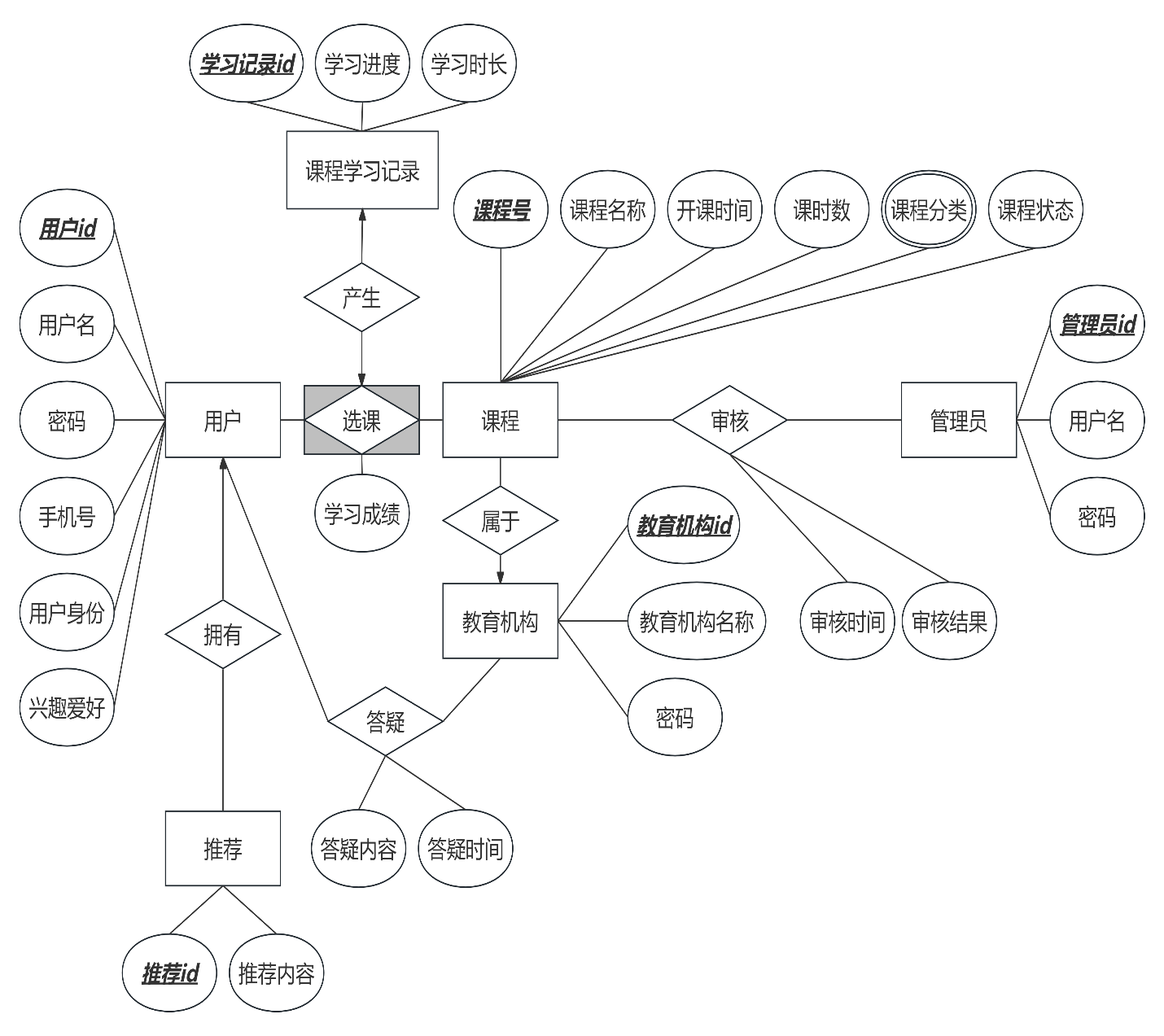
图3-1-1 E-R图

数据字典

用户（User）
数据表名: User 中文描述：用户信息表
属性名 | 含义 | 域及约束 | 类别 | 是否允许空 | 缺省值 | 实例
id | 用户id | int | 主码 | No |  | 1
username | 用户名 | varchar(20) |  | No |  | user1
password | 密码 | varchar(20) |  | No |  | 123456
phone | 手机号 | varchar(20) |  | Yes | NULL | 13112341234
identity | 用户身份 | int |  | No |  | 1
interest | 兴趣爱好 | varchar(255) |  | Yes | NULL | 文化类课程

教育机构（Agency）
数据表名: Agency 中文描述：教育机构信息表
属性名 | 含义 | 域及约束 | 类别 | 是否允许空 | 缺省值 | 实例
id | 教育机构id | int | 主码 | No |  | 1
agency_name | 教育机构名称 | varchar(20) |  | No |  | agency1
password | 密码 | varchar(20) |  | No |  | 123456

管理员（Admin）
数据表名: Admin 中文描述：管理员信息表
属性名 | 含义 | 域及约束 | 类别 | 是否允许空 | 缺省值 | 实例
id | 管理员id | int | 主码 | No |  | 1
admin_name | 用户名 | varchar(20) |  | No |  | admin1
password | 密码 | varchar(20) |  | No |  | 123456

课程（Course）
数据表名: Course 中文描述：课程信息表
属性名 | 含义 | 域及约束 | 类别 | 是否允许空 | 缺省值 | 实例
id | 课程号 | int | 主码 | No |  | 1
course_name | 课程名称 | varchar(20) |  | No |  | 高等数学
course_time | 开课时间 | varchar(20) |  | No |  | 2024-01
course_hour | 课时数 | int |  | No |  | 16
course_category | 课程分类 | varchar(20) |  | No |  | 基础课程、数学类课程
status | 课程状态 | varchar(20) |  | No |  | 待审核
agency_id | 教育机构id | int | 外码 | No |  | 1

审核（Examination）
数据表名:Examination 中文描述：审核信息表
属性名 | 含义 | 域及约束 | 类别 | 是否允许空 | 缺省值 | 实例
course_id | 课程号 | int | 外码，主码 | No |  | 1
agency_id | 管理员id | int | 外码，主码 | No |  | 1
examination_time | 审核时间 | datetime(6) |  | Yes | NULL | 2024-10-23 23:17:00
examination_result | 审核结果 | varchar(20) |  | No |  | 通过

选课（Sc）
数据表名:Sc 中文描述：选课信息表
属性名 | 含义 | 域及约束 | 类别 | 是否允许空 | 缺省值 | 实例
user_id | 用户id | int | 外码，主码 | No |  | 1
course_id | 课程号 | int | 外码，主码 | No |  | 1
grade | 学习成绩 | int |  | No |  | 90

课程学习记录（Record）
数据表名:Record 中文描述：课程学习记录信息表
属性名 | 含义 | 域及约束 | 类别 | 是否允许空 | 缺省值 | 实例
id | 学习记录id | int | 主码 | No |  | 1
process | 学习进度 | float |  | No |  | 0.5
duration | 学习时长 | float |  | No |  | 1.5
user_id | 用户id | int | 外码 | No |  | 1
course_id | 课程号 | int | 外码 | No |  | 1

推荐（Recommendation）
数据表名:Recommendation 中文描述：推荐信息表
属性名 | 含义 | 域及约束 | 类别 | 是否允许空 | 缺省值 | 实例
id | 推荐id | int | 主码 | No |  | 1
content | 推荐内容 | varchar(255) |  | No |  | 大学物理
user_id | 用户id | int | 外码 | No |  | 1

答疑（Answer）
数据表名:Answer 中文描述：答疑信息表
属性名 | 含义 | 域及约束 | 类别 | 是否允许空 | 缺省值 | 实例
user_id | 用户id | int | 外码，主码 | No |  | 1
agency_id | 教育机构id | int | 外码，主码 | No |  | 1
answer_content | 答疑内容 | varchar(255) |  | No |  | 这道题目的做法是什么
answer_time | 答疑时间 | datetime(6) |  | No |  | 2024-10-24 22:15:00

参考文献
[1]金芝.软件需求工程方法与实践[M].北京:清华大学出版社,2023.5

